STRUKTUR PPID :
Pembina/
PPID utama

PPID
Pembantu

Bidang
Pengembangan
Pemuda

UPTD
Kebakatan
Olahraga

Bidang
Pemberdayaan Pemuda

Sekretariat

Bidang
Olahraga

Demikian disampaikan, atas perhatiannya, diucapkan terima kasih.

Kepala ,
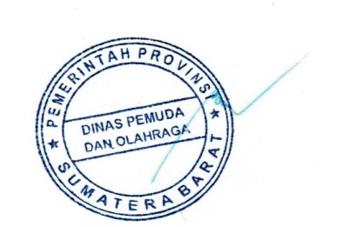

Drs. BUSTAVIDIA , MM.
NIP : 19640501 199303 1 006

